Universidad CAECE
Licenciatura en Sistemas

Proyecto de Sistemas

Diagrama de clases
Sistema de Gestión Administrativa

Grupo N* 5
Gómez, Leonardo
Gómez, Mauricio
Najlis, Bernardo
Weissmann, Germán

Fecha de Entrega: 24/11/2005
Versión: 1.0

Tabla de Contenidos
1 Introducción 3
2 Diagramas 4
2.1 Business 4
2.2 Common 5
2.3 Data Access 6
2.4 Entities 7
2.5 Service Access 8
2.6 Web Services 9
2.7 Win Forms 10
3 Historia de Revisiones 11

Introducción
La intención de este documento es brindar una descripción de las clases identificadas durante el diseño del proyecto para su posterior utilización en el transcurso de la implementación.
Se espera lograr un entendimiento más detallado del sistema y una aproximación lo suficientemente certera y libre de omisiones para lograr una construcción eficiente.
Fue elaborado tomando como iniciativa el modelo de casos de uso y en conjunción con los diagramas de secuencia. Posteriormente servirá como entrada, junto con el documento de arquitectura y el diagrama de entidad-relación, para la codificación del producto.

Se separa en siete paquetes:
- Business
- Common
- Data Access
- Entities
- Service Access
- Web Services
- WinForms

A continuación se describen cada uno.

Diagramas

Business
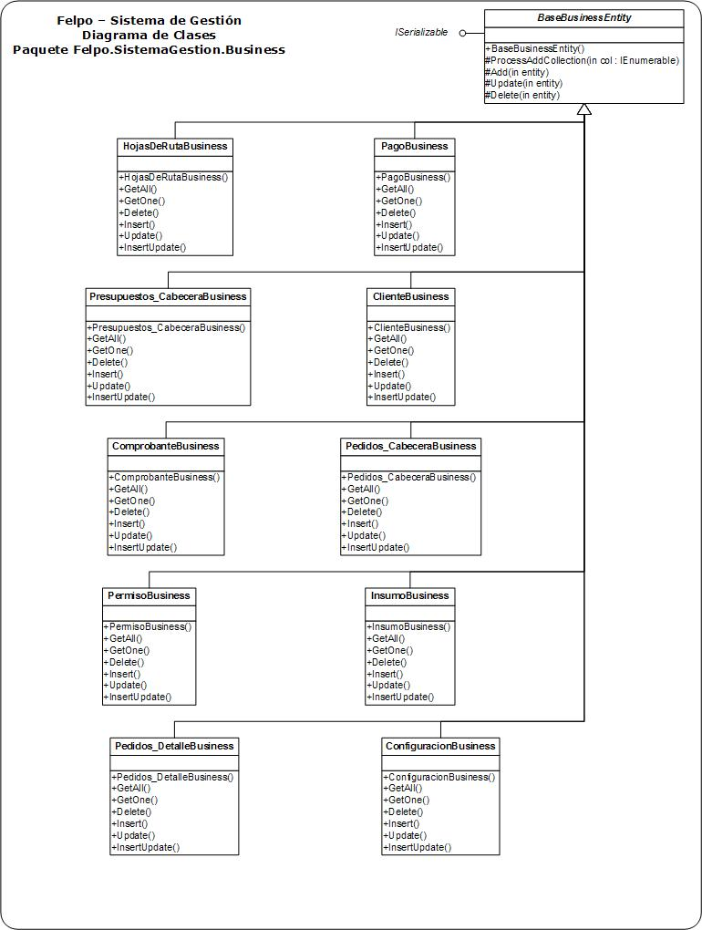

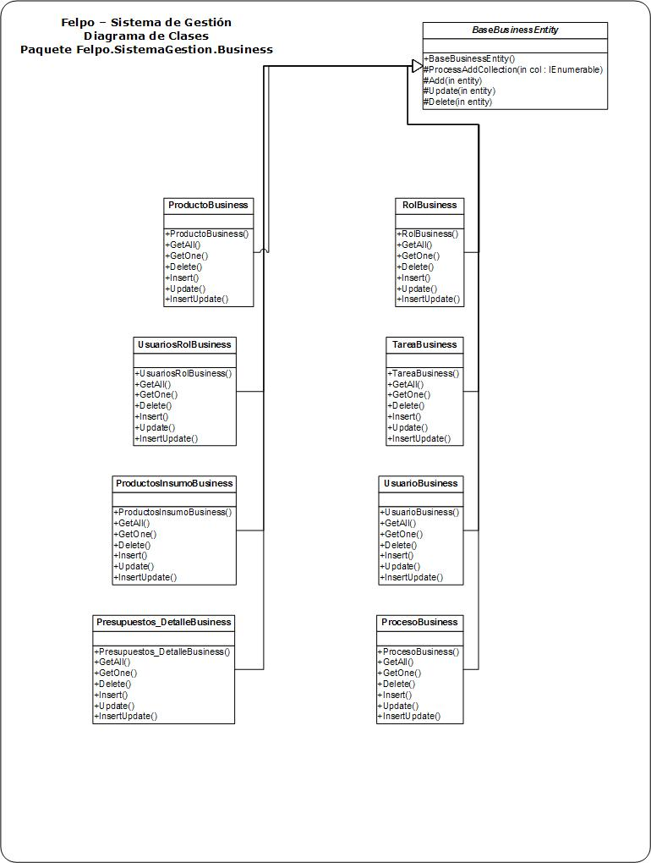

2.2 Common

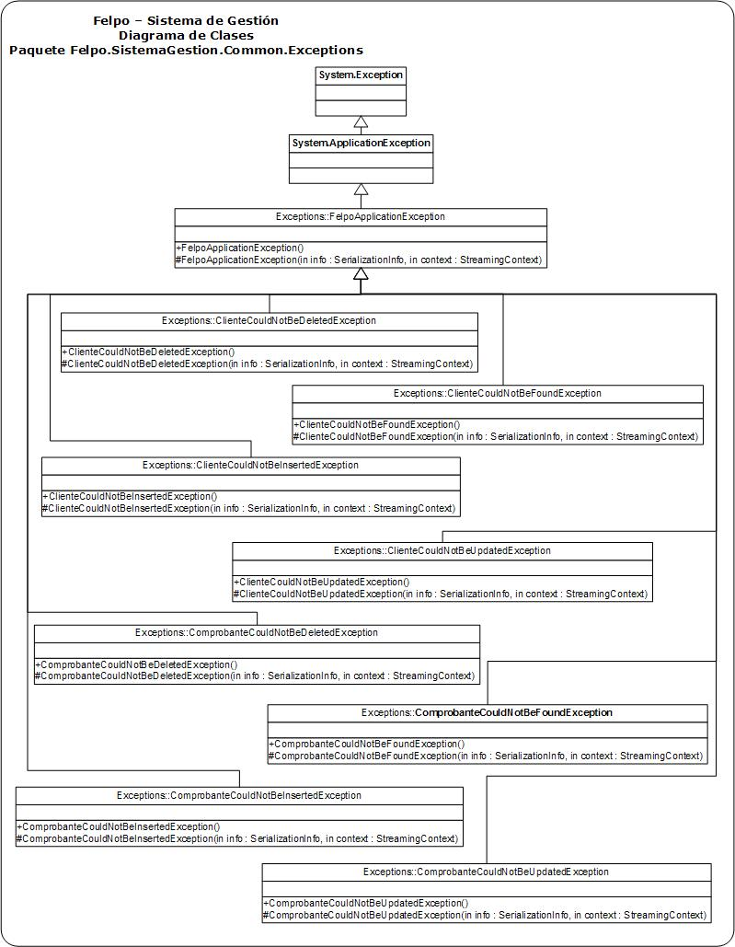

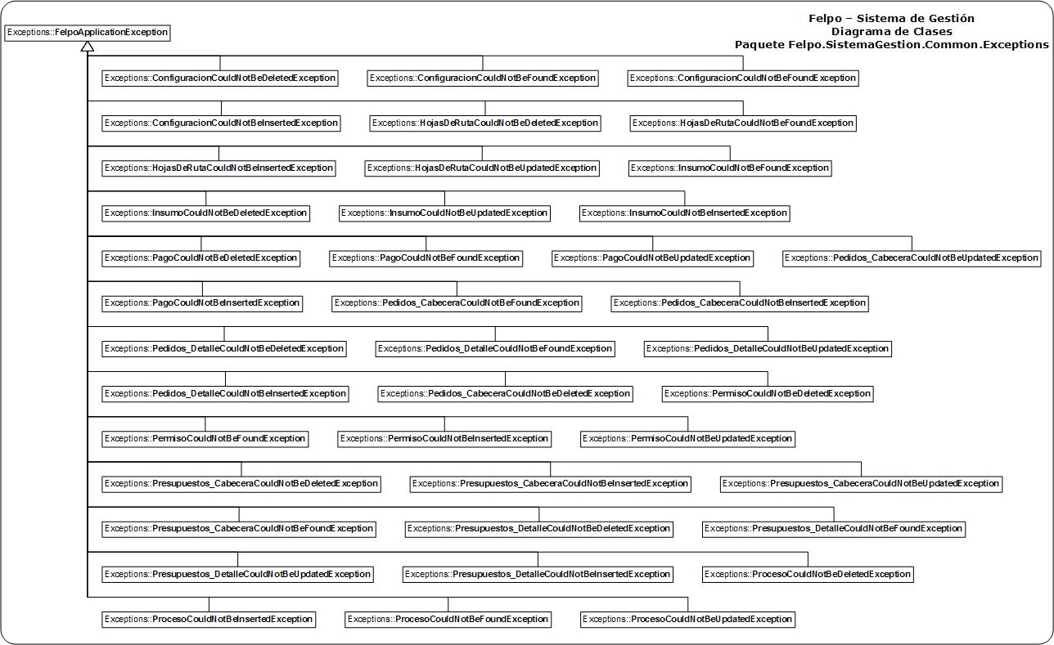
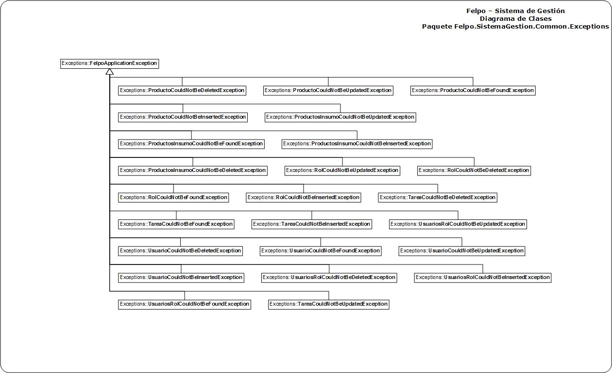

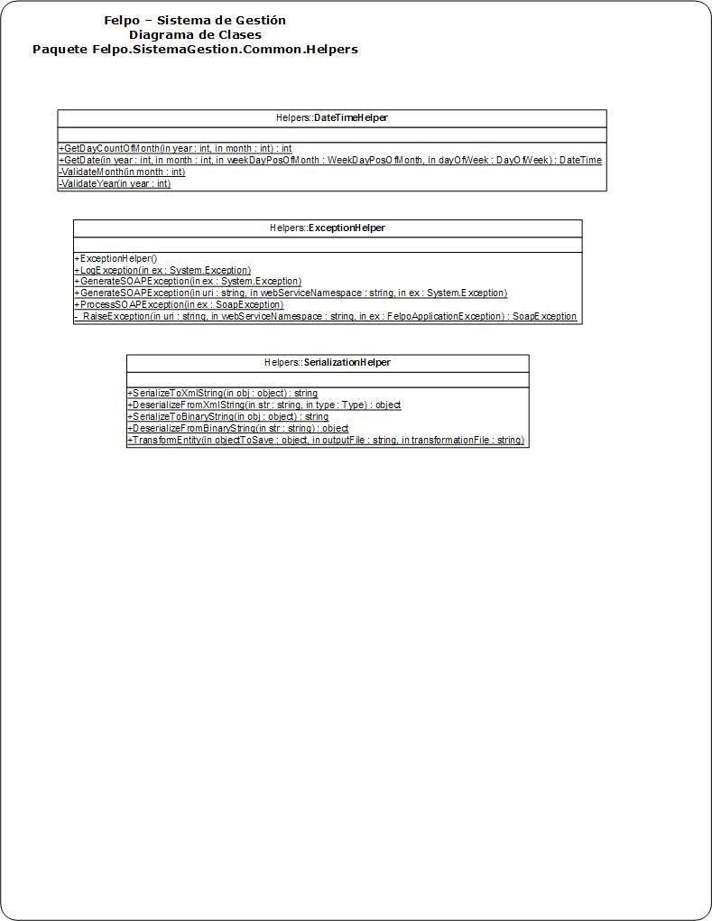

2.3 Data Access
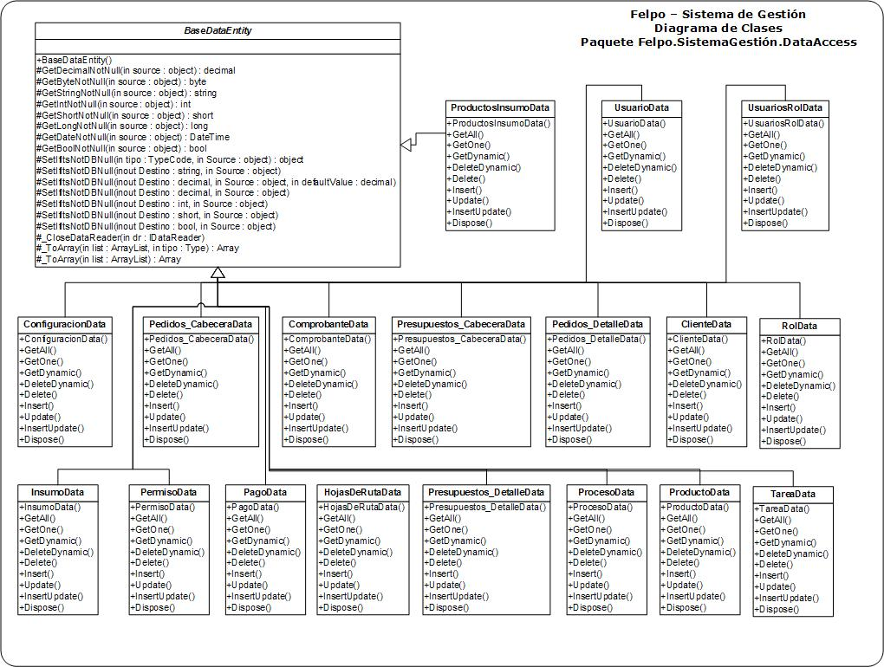

Entities
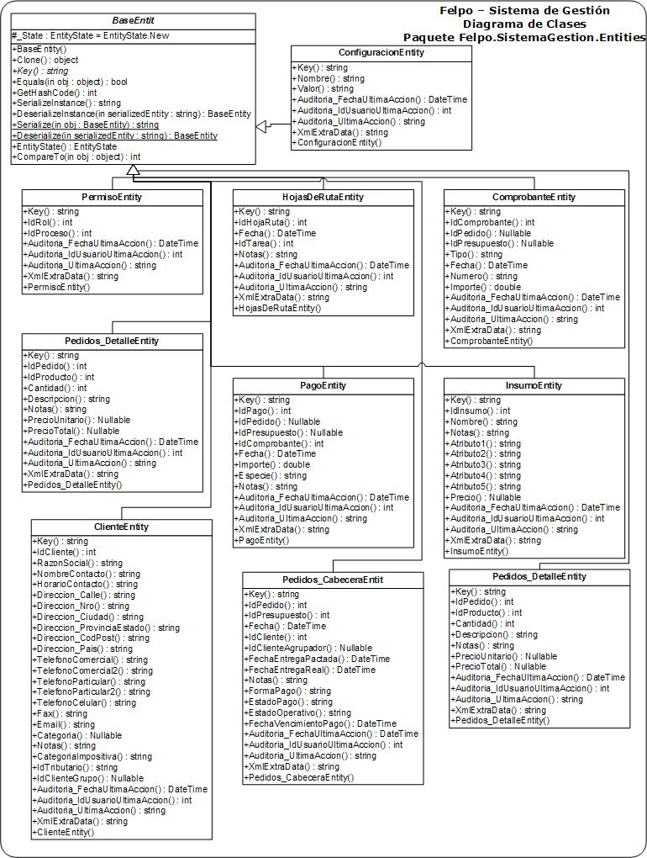

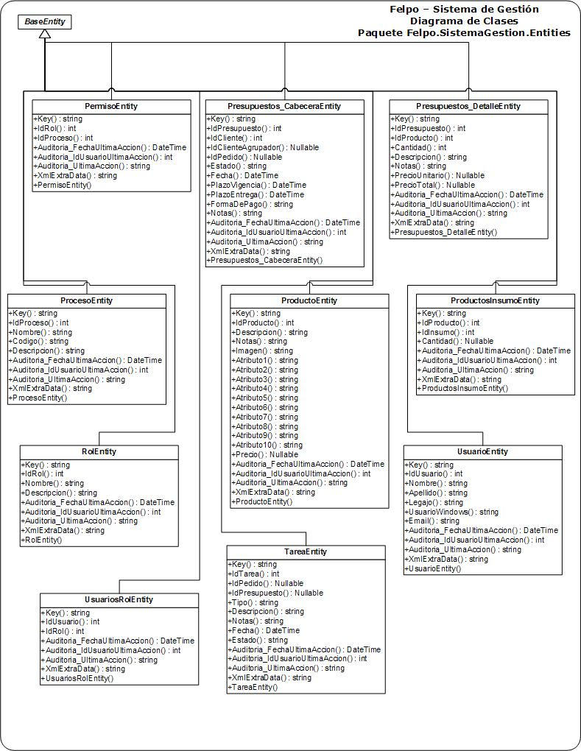

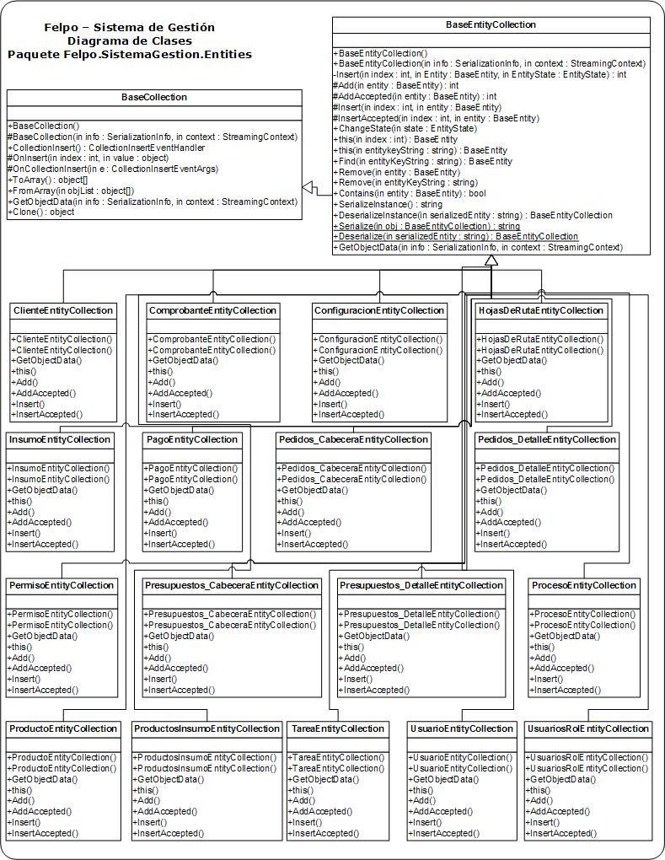

2.5 Service Access
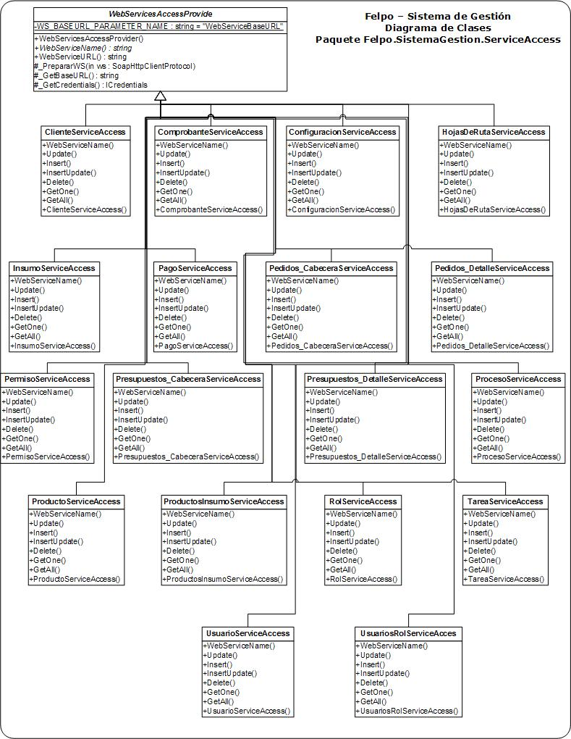

2.6 Web Services
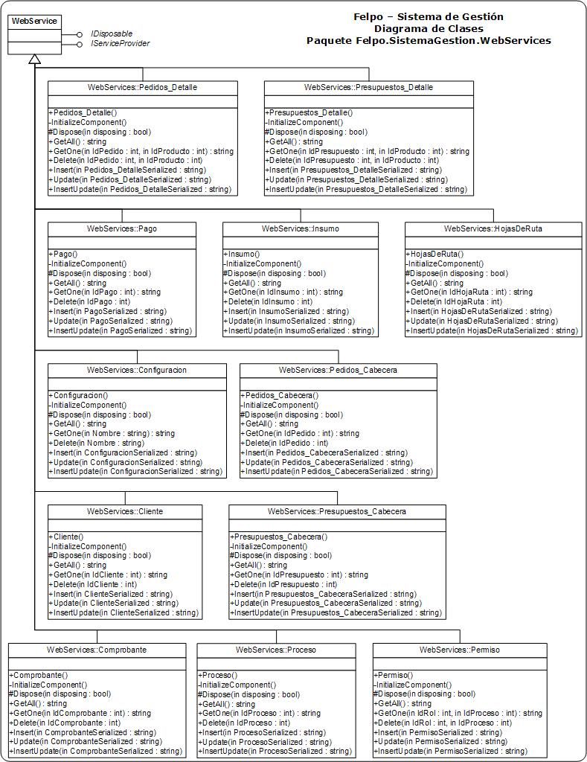

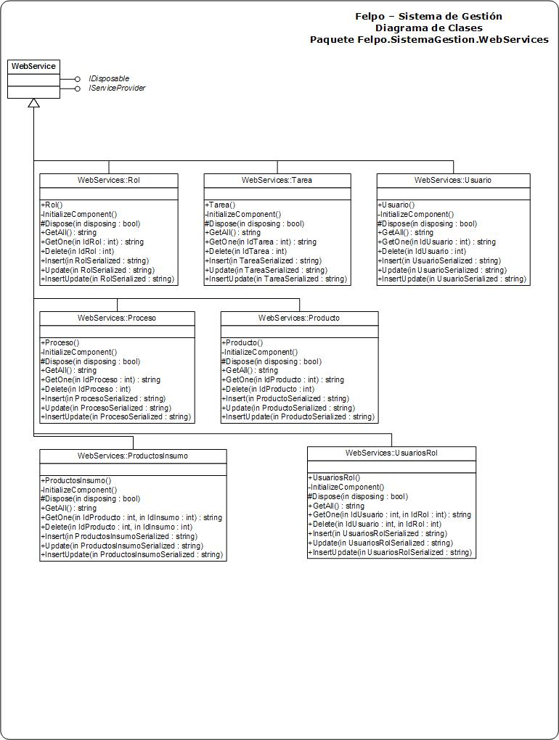

Win Forms
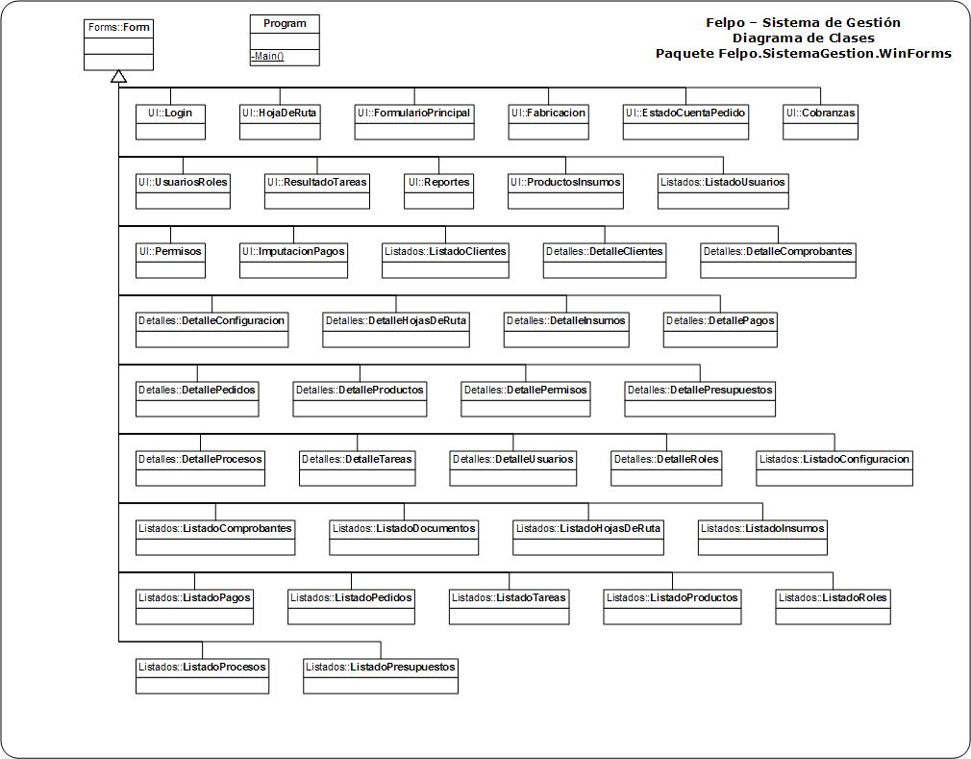
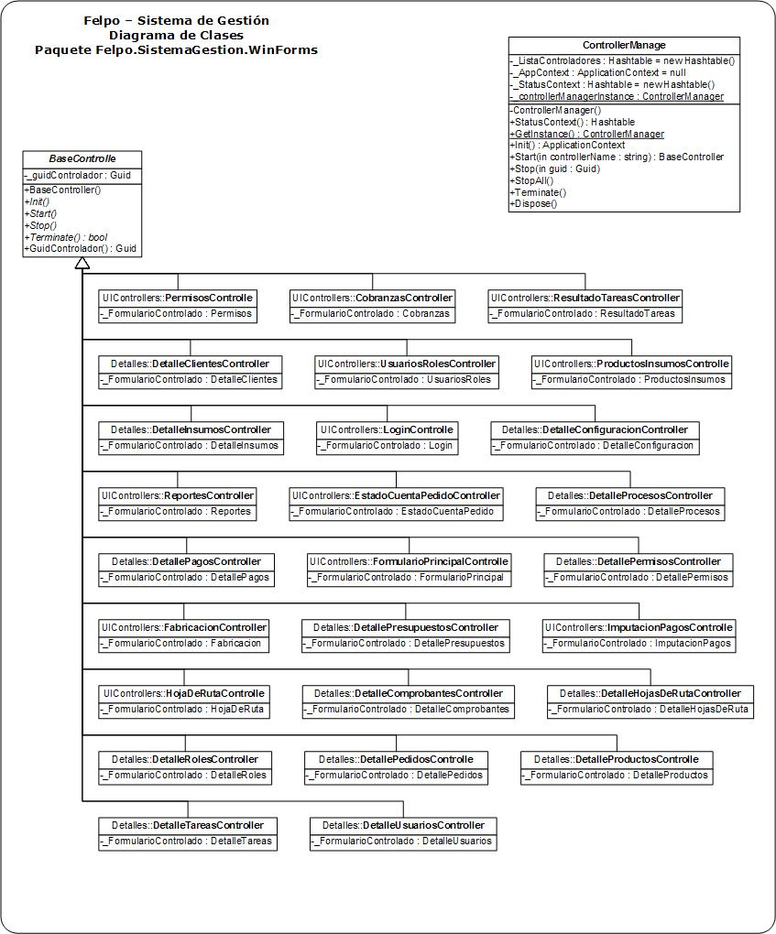
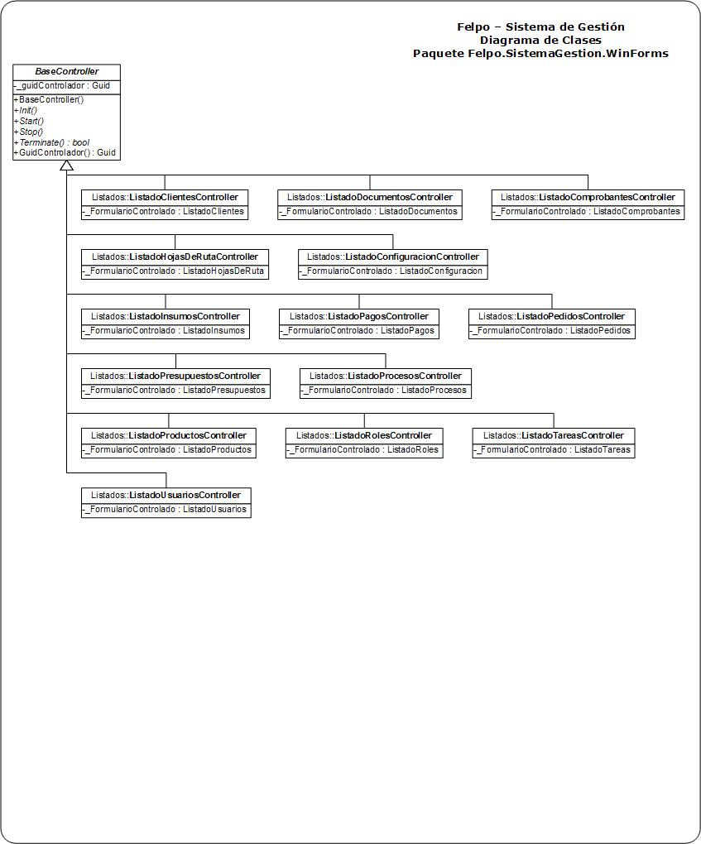

Historia de Revisiones
Versión | Fecha | Modificado por | Comentario
1.0 | 08 de noviembre de 2026 | Leonardo Gómez y Bernardo Najlis | Contenidos iniciales

